**《软件系统概要说明书》**

团队名称： 坐热板凳

指导教师： 代祖华

完成时间：2019年5月28日

团队成员：朱艺璇，王潇，达星斗，刘振华

**[个人记账本（微信小程序）]**

**目录**

一.引言 3

1.1编写目的 3

1.2 背景 3

二.总体设计 3

2.1需求规定 3

2.2运行环境 4

2.3基本设计概念和处理流程 4

2.3.1记账功能数据流图 5

2.3.2细化该数据流图 5

2.6系统架构 6

2.7模型细化 7

三．功能设计 9

3.1功能分析 9

3.2团队项目的WBS 10

四．接口设计 10

4.1 用户接口 10

4.1 外部接口 10

五．系统结构设计 11

# 一.引言

## 1.1编写目的

编写本说明书的目的在于概要描述记账本小程序的功能模块如何划分、模块间的接口设计、模块结构设计、数据结构设计也包括对程序系统的考虑等。

## 1.2 背景

A.待开发的软件系统的名称：个人记账本（微信小程序）；

B.本项目的任务提出者：代老师（代祖华）；

C.开发者：坐热板凳组（朱艺璇，王潇，达星斗，刘振华）；

D.用户：微信用户；

# 二.总体设计

## 2.1需求规定

人们对个人理财的重视程度，鉴于对个人每天消费支出的一个大概统计，我们想要开发出一个简易的微信小程序，用来记录我们每天分别在各个领域所消费的金钱和各种不同的收入，其功能有记录用户日常收支情况；查找某天的收支情况功能；插入某天忘记的收支情况；显示每一笔收支情况；统计不同领域的收支情况。用户登录的时候直接用微信登录，然后进行记账，包括支出记账和收入记账两个模块。两个模块分别对应类型，金额，记账时间和备注。在支出模块中还设置预算，在支出的同时对预算进行（预算-支出金额=预算剩余）的计算并显示。在记账的时候，可以对已经记录的记账内容进行编辑和删除，可编辑的范围为金额，类型，日期和备注。记录完成以后自动生成报表，可以查看某段时间和某个时间的记录，报表以空心饼图的形式显示，同时显示记账类型和金额所占全部百分比。

## 2.2运行环境

1.服务器端：

硬件最低要求：处理器奔腾 3 以上，内存 512M 以上，硬盘 100G

软件最低要求：操作系统： Windows 10、Windows 7、Windows 8

数据库： Mysql5.3 以上

Eclipes：Tomcat1.8

2.客户端：

硬件最低要求：可以运行微信的手机

软件最低要求：有微信客户端

## 2.3基本设计概念和处理流程

**数据流图说明：**该记账软件的功能主要分为记收入账和记支出账，记录相应的账单信息后，可以生成账单图表，表格可以在一张表中同时给出收入和支出的账单报告，也可根据用户需求将它们分开展示。

### 2.3.1记账功能数据流图

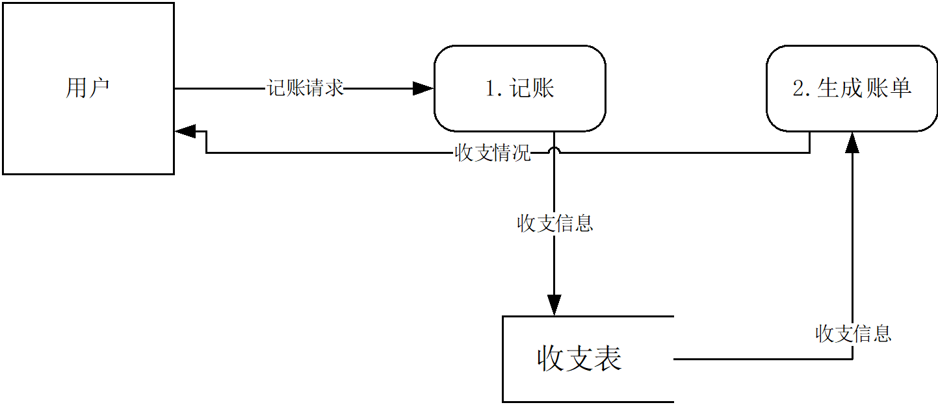

图1-1记账功能数据流图

### 2.3.2细化该数据流图

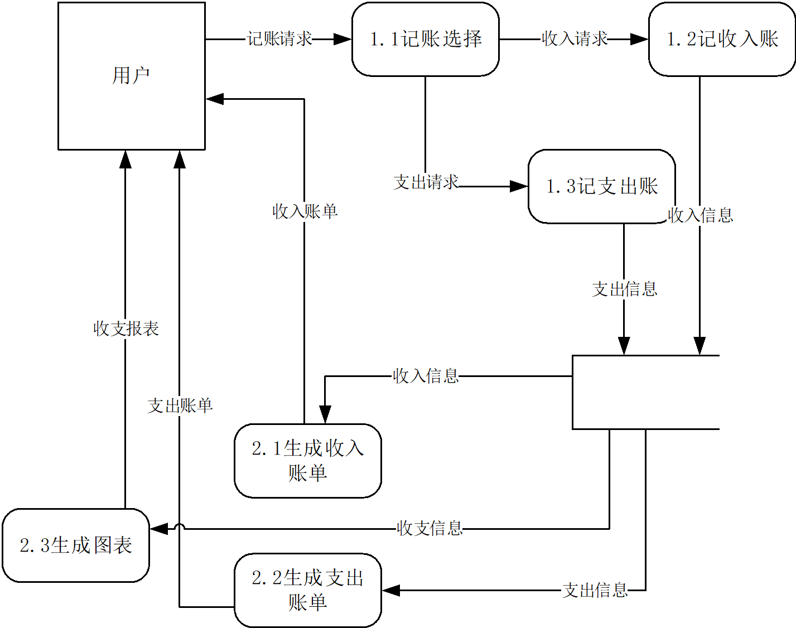

图1-2细化记账功能数据流图

## 2.4系统架构

在Android 平台上，个人记账系统被分为了三层，分别是：表现层、业务逻辑层、数据持久层。

**表现层：**

主要是 Android 应用程序的界面提供数据录入、数据的校验与呈现以及事件响应的一系列 UI控件。除此之外，还将负责将用户的事件响应请求消息传递给下一层进行业务逻辑处理。 Activity 活动类作为 Android 平台应用程序的表现层，在系统中的每一个显示屏幕都是一个 Activity 。

**业务逻辑层**：

专门完成业务逻辑的处理。常用来对表现层传入的数据进行业务逻辑处理。为了完成某个业务功能，它可能会跟多个数据访问对象 DAO 打交道。使用 POJO类来实现。通常由业务服务 Service 类和业务实体类 Entity 组成。

**数据持久层：**

该层次专著于数据持久化逻辑的实现，将内存数据模型 （如实例化对象）转换为持久化的存储模型数据（数据库记录），也可将持久的存储模型数据转换为内存数据模型。

系统架构的层次图如下所示：

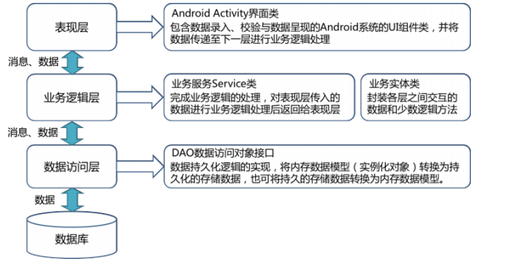

图1-3系统架构的层次图

## 2.5 模型细化

(1) 系统输入设计：

输入内容：账目金额、记账日期、关联账户、账目备注、账目搜索条件、报表统计条件、收入支出类别信息、账户信息、借贷账户信息等。

输入方式：通过触摸屏的手势操作文本框的输入和下拉菜单的选择

输入设备：触摸屏、软键盘、手指

(2) 系统输出设计：

输出内容：账目信息、账户信息、报表统计结果、账目明细、收入支出类别信息、接待人账户信息等。输出方式：滚动列表、柱状图、折线图

输出设备：显示屏

(3) 人机界面设计

系统首页界面设计：首页界面的顶部有一标题栏，标题栏下方，是简要的收入、支出统计，可以直接进行对支出和收入进行添加，让用户在首页就能简要了解自己的近期收入、支出的金额；右方是一个查看历史记录的功能按钮，用户只要点击这些按钮，就可以选择日期进行查询，会显示想要查询的某段时间的支出和收入明细；最底部是快速工具栏，包括“首页”“报表”等菜单项，点击相应的菜单项即可进入相应界面。

系统首页界面设计如图所示：

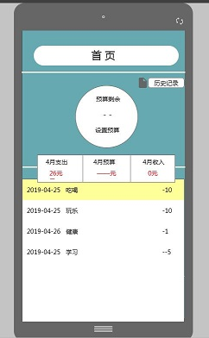

图1-4系统首页界面设计

界面顶部为标题栏“记一笔”，标题栏下方是由Tab选项卡组件组成的组合页面，分别为“支出”、“收入”记录界面，用户可根据选项卡进行所需记账账目类型的选择进入相应的记账界面。每个选项卡所包含的用户数据录入域各不相同，例如“支出”界面，包含“金额”、“支出类别”、“时间”和“备注”等输入域（文本域和选择菜单）。选项卡组件下方，是“提交”按钮，分别完成账目保存和撤销功能，二者在完成时间响应之后，都将返回至系统首页界面。

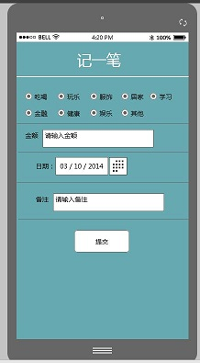

图1-5记一笔界面设计

# 三．功能设计

## 3.1功能分析

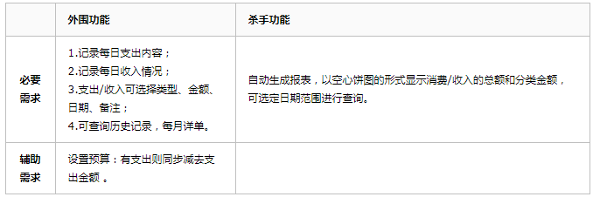

## 3.2团队项目的WBS

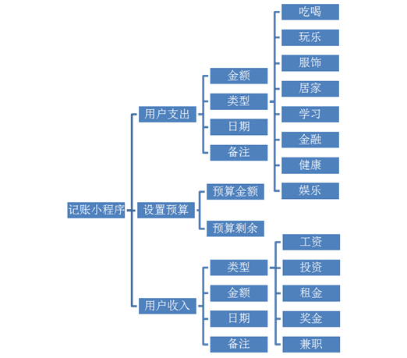

图3-2系统首页界面设计

# 四．接口设计

## 4.1 用户接口

在用户界面部分，根据需求分析的结果，用户需要一个简明易懂的用户界面。在界面设计上，应做到简单明了，易于操作，并且要注意到界面的布局，应突出的显示重要信息。针对记账功能的界面要做到操作简单，易于管理。比如登录界面主要主要实现用户登录功能，用户使用微信账户快捷登录。总的来说，系统的应做到可靠性、简单性、易学性。

## 4.1 外部接口

（硬件接口）在输入方面，对于屏幕的输入，可用的标准输入输出，对输入进行处理。

# 五．系统结构设计

## 5.1账单预算

|  |  |  |  |
| --- | --- | --- | --- |
| 字段名 | 数据类型 | 长度 | 含义 |
| Id | Integer | -- | （主键） |
| budgetYear | Integer | -- | 预算年限 |
| budgetMonth | Integer | -- | 预算月份 |
| budgetMoney | Integer | -- | 预算金额 |
| createTime | Date | -- | 创建时间 |
| updateTime | Date | -- | 更新时间 |

## 5.2账单类型

|  |  |  |  |
| --- | --- | --- | --- |
| 字段名 | 数据类型 | 长度 | 含义 |
| Id | Integer | -- | （主键） |
| cateCode | Varchar | 20 | 类别号 |
| cateName | Varchar | 20 | 类别名 |
| cateUserId | Integer | -- | 类别用户id |
| createTime | Date | -- | 创建时间 |
| updateTime | Date | -- | 更新时间 |
| isDeleted | Varchar | **20** | 是否删除 |
| cateType | Varchar | **20** | 类别类型 |

## 5.3账单记录

|  |  |  |  |
| --- | --- | --- | --- |
| 字段名 | 数据类型 | 长度 | 含义 |
| Id | Integer | -- | （主键） |
| cateId | Integer |  | 记录号 |
| cateType | Varchar | 20 | 类别类型 |
| cateName | Varchar | 20 | 类别名 |
| userId | Integer | -- | 类别号 |
| accountMoney | Integer | -- | 账户金额 |
| accountTime | Date | -- | 账户时间 |
| accountRemarks | Varchar | 20 | 账户备份 |
| createTime | Date | -- | 创建时间 |
| updateTime | Date | -- | 更新时间 |
| deleted | Varchar | 20 | 是否删除 |

## 5.4账单报表

|  |  |  |  |
| --- | --- | --- | --- |
| 字段名 | 数据类型 | 长度 | 含义 |
| Id | Integer | -- | （主键） |
| discountType | Integer | -- | 报表类型 |
| discountId | Varchar | 20 | 报表id |
| discountMoney | Integer | -- | 报表金额 |
| expire | Integer | -- | 期限 |
| beginTime | Date | -- | 开始时间 |
| endTime | Date | -- | 截止时间 |
| status | Integer | -- | 状态 |
| descRemark | Varchar | 20 | 标签描述 |
| discountRangeDesc | Varchar | 20 | 标签范围描述 |
| discountUseType | Integer | -- | 报表使用类型 |
| distributionStatus | Integer | -- | 分布状态 |
| percentOff | BigDecimal | -- | 所占百分比 |

## 5.5微信用户

|  |  |  |  |
| --- | --- | --- | --- |
| 字段名 | 数据类型 | 长度 | 含义 |
| Id | Integer | -- | （主键） |
| userName | Varchar | 20 | 用户姓名 |
| headImg | Varchar | 20 | 用户头像 |
| openId | Varchar | 20 | 开放id号 |
| createTime | **Date** | -- | 创建时间 |
| **updateTime** | **Date** | -- | **更新时间** |
| **email** | Varchar | **20** | **邮箱号** |